IDĄ ŚWIĘTA- WYKONAJ Z RODZICAMI CHOINECZKĘ
CHOINKA Z PATYCZKÓW
Do wykonania choineczek potrzebujesz:
- kolorowe drewniane patyczki
- mini kolorowe pomponiki zestaw
- dekoracyjne gwiazdki z brokatem
- druciki kreatywne 30szt.
- duży zestaw cekinów 24 rodzaje
- sznurek lub kolorowa włóczka
- koraliki 6m
- sztuczny śnieg 1,5l
- klej
Oto obrazy różnych choineczek wykonanych z patyczków, możesz się na nich wzorować podczas wykonywania własnej choinki.
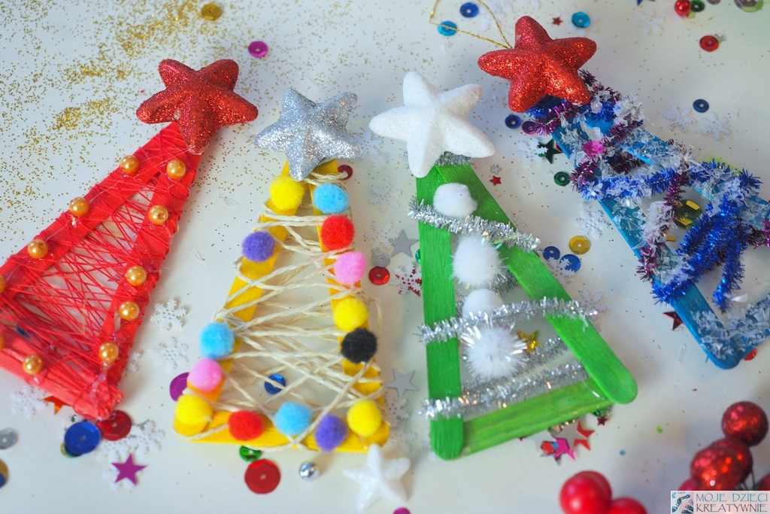

CHOINKA Z SZYSZEK
Do wykonania szyszkowych choinek potrzebujesz:
- brokatowe gwiazdki
- szyszki pomalowane na srebrny lub złoty kolor
- mini kolorowe pomponiki zestaw
- piórka
- zielone zakrętki
- klej
W otwory w szyszce powtykajcie kolorowe pomponiki, koraliki lub piórka. Następnie za pomocą kleju na gorąco /wykonaj to z rodzicem/ doklejamy od spodu zakrętkę, aby nasza szyszkowa choinka ładnie stała, a na czubku mocujmy gwiazdkę i gotowe !
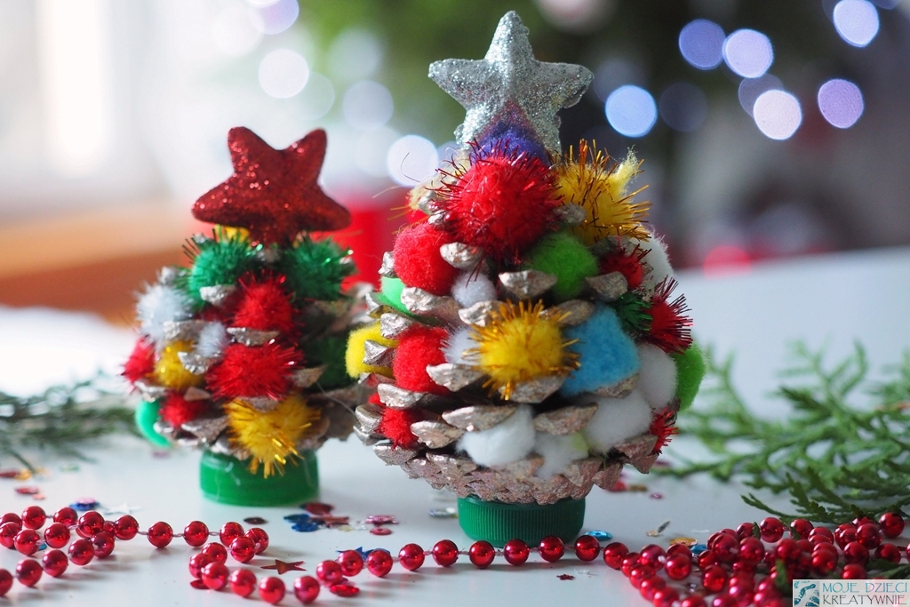

Każda choinka wykonana przez Was Drogie Dzieci z pewnością będzie piękna.

Wychowawcy świetlicy grupy najmłodszej.
Życzymy Wesołych Świąt!

